Mérési jegyzőkönyv
A mérést végzők: Antal Mátyás, Péter Tamás, Ütő Bence
A mérés ideje: 2017. 03. 02.
A mérés helye: 1083 Budapest, Práter utca 50. PPKE ITK mérőlabor
Alkalmazott eszköz: LabView 2015 program
Mérendő objektum: Nincs
A mérés célja: A LabView megismerése, alapvető programozási feladatok elvégzése a programrendszer megismerése céljából

Előkészületek:
A gyakorlatra való felkészülés során internetes segédanyagok használatával igyekeztünk megismerkedni a LabView programrendszer működésével, alapvető használatával. Az órán ezt a tudást volt alkalmunk gyakorlatban is alkalmazni. Abban az esetben, ha elakadtunk a gyakorlatvezető segítségét kértük, vagy a program „Help” fülét, esetleg az internetet használva próbáltunk tovább haladni.
Feladatok
A mérési utasításban kiadott, 1-3. feladatok elvégzéséről a korábbi (2017.02.23.) jegyzőkönyvünkben részleteztük. Jelen gyakorlaton a további feladatokat teljesítettük.
4. Feladat Mérje meg és jelezze ki a mértékegység átszámító subvi futási sebességét! Alakítsa át a 2. pont programjait, úgy, hogy azok többször fussanak le. A mért adatokból határozza meg az egyes programok egyszeri lefutása által felhasznált futási időt!

Az előző feladatokban már létrehozott SubVI-t másoltuk át egy új VI-ba, és ezzel dolgoztunk.
A futási sebesség mérésére egy szekvenciát használtunk, biztosítva ezzel, hogy az időmérő eszközeink a megfelelő pillanatban lépjenek működésbe. Az időméréshez tick countereket használtunk, melyeknek legkisebb mérési léptéke ms. Mivel a mértékegység átváltó SubVI futási ideje ennek töredéke, egy átváltás idejét megmérni nem lehetséges. A mérési hibák csökkentése végett (1%) legalább 100ms időtartamon kellett mérést végeznünk. A feladatban egy for ciklus segítségével 1000000 mértékegység-átváltást hajtottunk végre, majd ezek futási idejét osztottuk el ugyanennyivel, ahhoz, hogy egy művelet idejét közel pontosan megkapjuk. Ahhoz, hogy a mérési eredményt tovább pontosítsuk, figyelembe kellett vennünk, hogy a SubVI többszöri lefuttatásához használt for ciklusnak is van futási ideje. A hiba kiküszöböléséhez a feladat elvégzésekor először azonos mennyiségű for ciklus futási idejét mértük meg, majd ezt a végeredményből kivontuk.
A VI összeállításakor egy szekvencia első frame-jébe egy tick counter-t elhelyezve elkezdtük az időmérést. A második frame-ben helyeztük el a for ciklust, mind az átváltással, mind az anélkül végzet méréshez. A következő frame-ben egy újabb tick counter-t helyeztünk el, majd a futási idő kiszámításához a második számláló kimeneti értékéből substract művelet segítségével kivontuk a második értékét, majd ugyanígy az előre kiszámítot for ciklus futásidejét, ezt követően pedig a kapott értéket a division művelet használatával elosztottuk a ciklusszámmal, így megkapva egy átváltás idejét, melyet ezután egy numeric indicator segítségével jelenítettünk meg. A feladathoz használt VI block diagramját az alábbi (2.1) ábra szemlélteti.
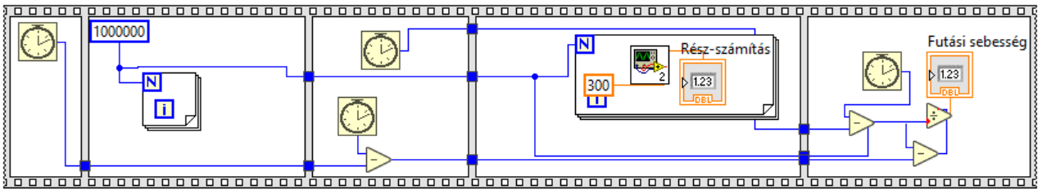
(2.1 ábra)

5. Feladat Az előlapon helyezzen el egy kapcsolót és egy numerikus kijelzőt. Mérje meg
emberek időérzékelő képességének pontosságát. A feladat az, hogy lehetőleg egy
másodpercig tartsa bekapcsolva a kapcsolót. A visszakapcsolás után írja ki a kijelző
a tényleges időtartamot. Ha az eltérés 10%-ot nem halad meg, akkor gyújtson ki egy
zöld LEDet.

A feladatot az előzőekhez hasonlóan, az időmérő eszközök megfelelő működése érdekében szekvenciákkal oldottuk meg. A struktúra első frame-jében egy while ciklus biztosítja, a local variable funkció segítségével, hogy a létrehozott tick counter csak abban az esetben induljon el, ha a gomb állapota aktív. Az időzítő elindítása után egy hasonló ciklust hoztunk létre, amely szintén local variable használatával a gomb felengedéséig fut. Amikor ez bekövetkezik, egy újabb tick countert hozunk létre, majd a gomb nyomva tartásának idejét a két számláló idejének különbségéből kapjuk, ezt egy numeric indicator-on megjelenítjük. A 10%os eltérést vizsgáló LED-et a greater/less or equal funkciók segítségével valósítottuk meg. Jelen esetben azt vizsgáljuk, hogy a végeredmény 900 és 1100 közé esik-e. A feladathoz használt VI block diagramját az alábbi (2.2) ábra szemlélteti.
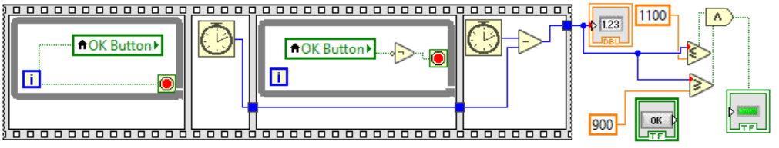
(2.2 ábra)

6. Feladat Készítsen egy szinusz, háromszög, négyszög -generátorból és voltmérőkből álló műszer-együttest. Szabályozható legyen a generátor kimenő és offszet feszültsége
valamint frekvenciája.

A rendszer összeállítását 3 numeric control beillesztésével kezdtük, melyek segítségével a jelgenerátor amplitúdóját, frekvenciáját és offset feszültségét lehet szabályozni. Az eredmények megjelenetítéséhez 3 waveform chart-ot használtunk. Mindegyik megjelenítési módhoz egy-egy for ciklust használtunk. A szinusz jelgenerátor az (3.1) ábrán feltüntetett egyenlet alapján ábrázol, ahol az A az amplitúdó, az i a ciklusváltozó, N a maximum ciklusérték, f a frekvencia, o pedig az offset feszültség.
A négyszögjel generátor ettől kissé eltérő, a (3.2) ábrán jelzett képlet alapján működik.
A háromszög jelet különböző módon állítottuk elő, a használt képletet a (3.3) ábra szemlélteti.
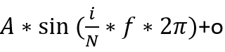(3.1 ábra)
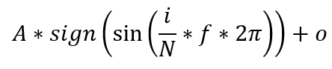(3.2 ábra)
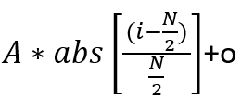(3.3 ábra)
A képleteket egy-egy SubVi-ban helyeztük el, az átláthatóság növeléséhez. A SubVi-ok block diagramban látható ábrázolását a következő (3.4-3.6) ábrákon szemléltetjük.
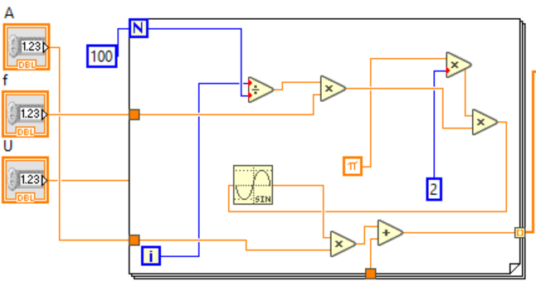(3.4)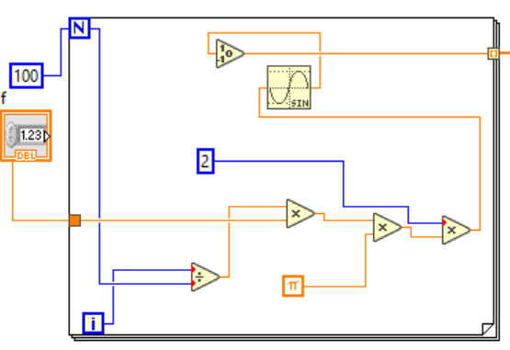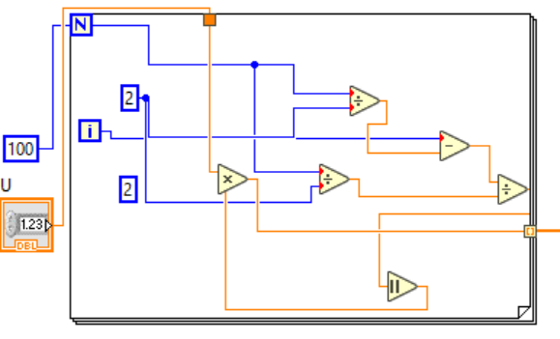
(3.5 ábra) (3.6 ábra)

